实验样本16 学生简历
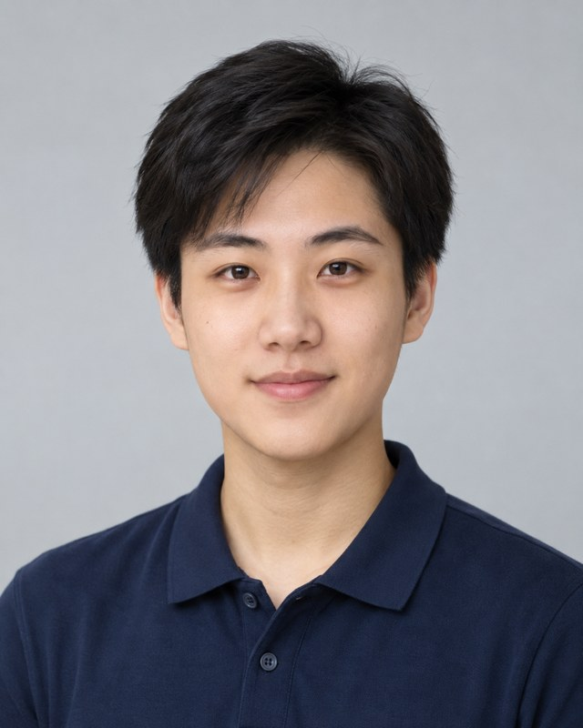
实验样例 · 档案编号 EXP260925A-016 · 经历、项目与奖项均为虚构，不含真实联系方式
基本信息
毕业院校：江苏省常州技师学院 年龄：19岁
籍贯：江苏常州 现居住地：常州市新北区汉江路
学历：中职 年级：中职三年级 专业：智能车辆工程
求职方向：智驾测试助理 联系方式：实验样例未设置
个人概述
作为智能车辆工程中职三年级实验样本，具备智能驾驶测试基础和传感器数据观察基础，能依照要求完成检查、记录与复核。希望从智驾测试助理方向积累实践经验，重视安全规范和团队协作。
实践经历
校内专业实训（虚构样例）
实践内容：参与车辆诊断实训，按流程读取并归档故障码。
工作方式：遵循实训要求完成准备、检查、记录和复核，发现异常时保留现象并及时沟通。
项目经历
智能驾驶场景测试记录整理（虚构实验项目）
任务与行动：根据实验用例检查场景前置条件，记录感知异常现象并关联测试编号。
阶段成果：整理形成含复现条件和现象描述的样例问题清单。
车载传感器安装与数据观察（虚构实验项目）
任务与行动：按实训指导核对传感器接线，观察输出状态并记录不同条件下的变化。
阶段成果：完成实验记录表和基础检查步骤说明。
课程基础与专业技能
课程基础（样例）：汽车构造、汽车电子技术、智能传感器基础、车辆测试方法
专业技能（基础）：智能驾驶测试基础 · 传感器数据观察 · 测试用例记录 · Excel数据整理
奖项荣誉
实验样例奖项：校级智能车技能赛二等奖（虚构数据）。
自我评价
实验样例：做事细致，愿意按流程操作并保留记录；遇到异常先复核条件，再与团队沟通。
求职要求
加班意愿：愿意配合团队完成各阶段实车测试任务，期望周末能保证基本休息时间。
加班费 / 补偿：依法足额发放加班工资，并在加班前明确排班通知。
期望薪资：税前 5000–6000 元/月，希望公司提供工作餐或住宿补贴。
工作地点：芜湖/南京，接受阶段性派驻整车厂实车测试与台架联调。
其他要求：希望有资深工程师一对一带教，能在智驾实车与台架测试中快速成长。

